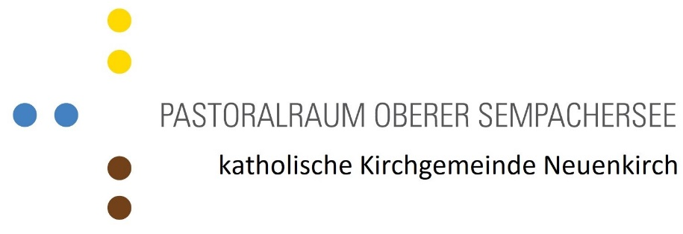

PFARREIHEIM NEUENKIRCH

RESERVATIONSFORMULAR

Gesuchsteller: Name / Verein:
vertreten durch:
Adresse, PLZ/Ort:
Telefon / Mail:

Rechnungsadresse: Name / Vorname:
(wenn ungleich Gesuchsteller) Adresse:
PLZ / Ort:

Das Pfarreiheim ist rauchfrei

Art der Benützung: Anlass / Zweck:
Erwartete Eintritte:

Bestuhlung: Wählen Sie eine Bestuhlung aus:

Eintrittsgebühren:
Restauration:

Reservation:
Belegungszeit Benötigte Räumlichkeiten

 | Datum | von bis | gr.Saal | kl.Saal | Bühne | Küche | Foyer | GR 1 | GR 5
Probe
Probe
Probe
Einrichten
1.Veranstaltung
2.Veranstaltung
Aufräumen

Benützung:

Bemerkungen:

Der Veranstalter kontaktiert mindestens 24 Std. vor der Benützung der Räumlichkeiten den Pfarreiheim-Hauswart und informiert diesen über den konkreten Ablauf der Veranstaltung.
Fam. Stocco Tel. 041 467 00 31 / Natel 078 704 96 06 erteilt Ihnen gerne die nötigen Auskünfte.

MIT DER UNTERSCHRIFT ANERKENNT DER GESUCHSTELLER DAS
BENÜTZUNGSREGLEMENT UND DEN GEBÜHRENTARIF.

Unterschrift:

Gesuchsteller: Datum

Pfarreiheim Verwaltung: Datum

senden an: ruedi.imboden@gmail.com
oder Ruedi Imboden, Verwalter Pfarreiheim, Sonnmattstrand 13, 6206 Neuenkirch

Die Reservation gilt als bestätigt, wenn das Gesuch von beiden Parteien unterzeichnet ist.

Verteiler: Kirchgemeinde Neuenkirch (Original), Veranstalter (Kopie)

